Resultados da pesquisa da biodiversidade local
Nós, ao passear junto ao rio Ferreira, vimos pássaros que também vemos na nossa escola.
Aprendemos, depois, com a ajuda da professora de CN e do site www.avesdeportugal.pt a identificar algumas:
o melro - 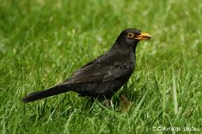 o pardal - 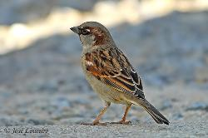 a rola turca - 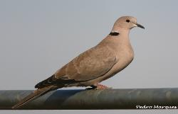

o chamariz - 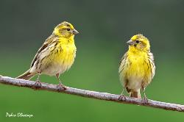 a alvéola branca - 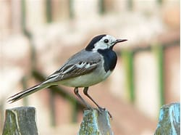.

Também vimos um ratito que fugiu e passou a ponte de madeira.
Dizem que costumavam ver-se ouriços cacheiros e por isso, também fomos procurar uma imagem dele para o representar no nosso painel, pois é muito fofinho!
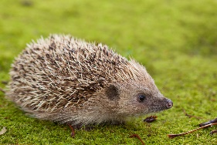

As alunas do 6º. C: Beatriz Carvalho, 3; Inês Moreira, 11; Mara Barbosa, 14 e Matilde Torres, 15

